Как тень основателя русского театра помогла восстановить Андроников монастырь: Главархив — об истории захоронения Федора Волкова
11.05.2023
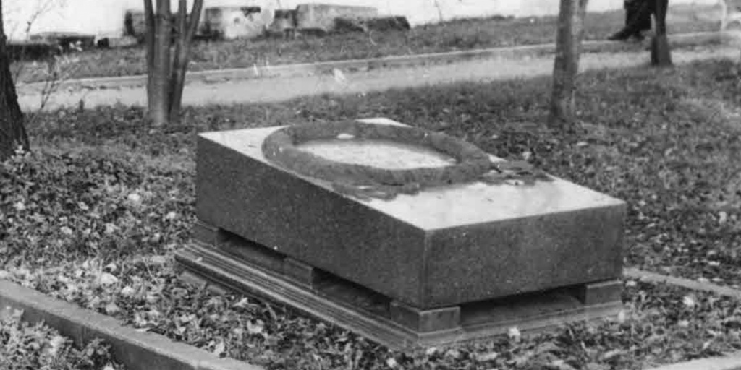

Музей-заповедник им. Андрея Рублёва (бывший Спасо-Андроников монастырь); надгробная плита основателю русского театра, актёру Ф.Г. Волкову. Автор – А.Е. Субботин. Москва. 1989 г. Главархив Москвы
Николай Новиков писал в биографии Федора Волкова о том, что могила русского актера находится на территории Андроникова монастыря, но в середине 1980-х годов выяснилось, что он был похоронен не там, а в Златоустовском монастыре.
Десятого декабря 1947 года Совет Министров СССР принял постановление «Об объявлении территории бывшего Андроникова монастыря в г. Москве историко-архитектурным заповедником имени русского художника Андрея Рублева». С 1918 года монастырь был закрыт для посещений, а вскоре его помещения отдали под организацию детского приемника для беспризорников, который просуществовал на этой территории до 1928 года. С 1928 по 1947 годы в кельях монастыря жили рабочие завода «Серп и молот». К середине 1950-х годов монастырские постройки приобрели запущенный вид, были разрушены памятники на могилах, хотели закрыть и Спасский собор, который когда-то расписывал Андрей Рублев, но фрески были практически утрачены. В защиту памятника архитектуры выступили архитектор Петр Барановский, художник Игорь Грабарь и специалист по древнерусскому зодчеству Николай Воронин. Подготовка к восстановительным работам началась летом 1949 года, а Петр Барановский был назначен руководителем реставрационных работ.
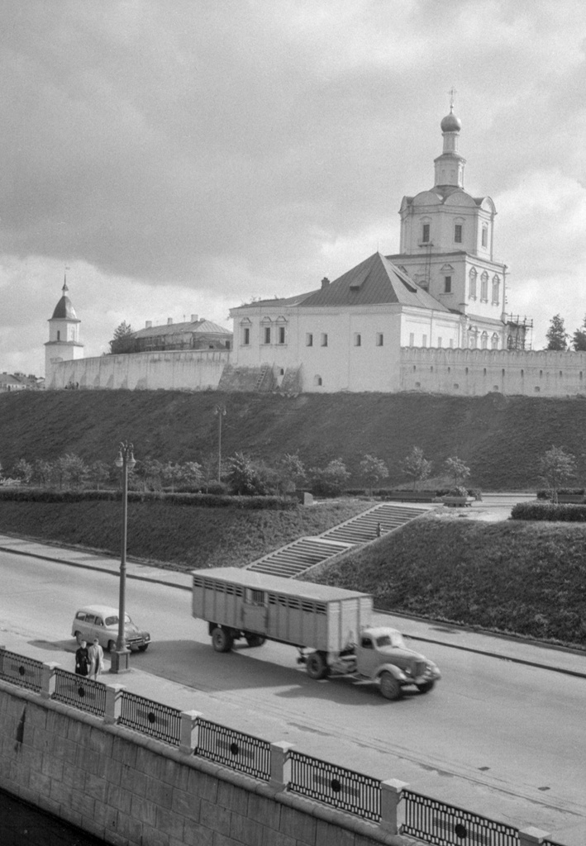

Вид на постройки музея-заповедника им. А. Рублёва (бывшего Спасо-Андрониковского монастыря, в котором жил, трудился и похоронен великий художник Древней Руси). Автор – Э. Евзерихин. Москва. Сентябрь 1960 г. Главархив Москвы
Поводом для такого повышенного внимания к этой обители со стороны руководства СССР, как ни странно, послужил полулегендарный факт о том, что именно на территории Андроникова монастыря находилось захоронение основателя русского театра Федора Волкова (1729–1763). В его биографии до сих пор есть немало загадок. Одна из них восходит к Николаю Новикову. Знаменитый общественный деятель и первый биограф артиста утверждал, что местом упокоения уроженца Костромы Федора Волкова стало кладбище этого монастыря. К данной версии после пожара 1812 года в Москве даже добавились мистические подробности о том, что якобы могила была разорена французами. Эта версия продержалась до середины 1950-х годов и даже имела документальное подтверждение.
Так, в Главархиве Москвы хранится копия письма председателя совета Всероссийского театрального общества (ВТО) актрисы Александры Яблочкиной председателю Исполкома Моссовета Николаю Бобровникову от 11 мая 1956 года. В нем старейшая актриса Малого театра, народная артистка СССР сообщала о желании общественности восстановить на территории монастыря мемориальную доску в память о месте погребения Федора Волкова. При этом сообщалось, что вся территория замусорена жильцами, постройки ветшают, а вместо ограды используются дровники и все это в целом имеет трущобный вид. Яблочкина предлагала принять срочные меры для благоустройства площади историко-архитектурного заповедника. Со своей стороны руководство ВТО высказало пожелание вместе с мемориальной доской установить также памятник основателю русского театра.
16 мая того же года председатель Научно-методического совета по охране памятников культуры при Президиуме АН СССР Игорь Грабарь в своем письме Бобровникову обращал внимание на срочную необходимость благоустройства территории музея по причине назначенного на 1960 год официального празднования 600-летия со дня рождения Андрея Рублева.
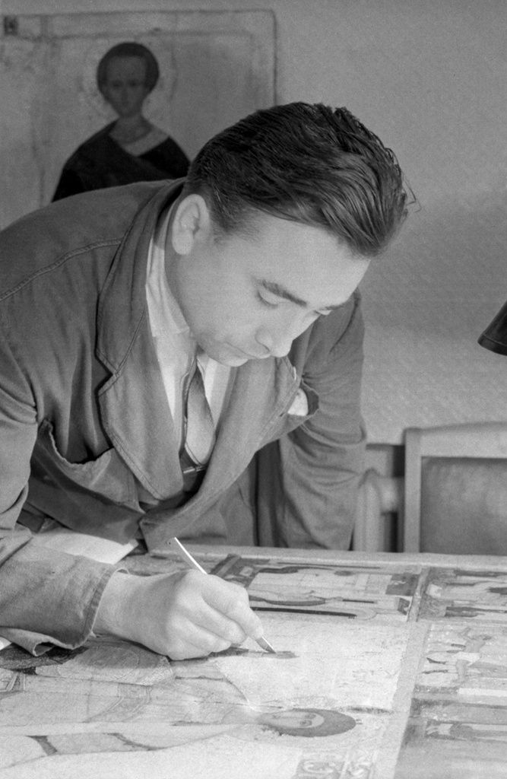

Музей-заповедник им. Андрея Рублёва (бывший Спасо-Андроников монастырь); художник-реставратор А. В. Криков реставрирует икону, написанную Рублевым в конце XV – начале XVI веков. Автор – Э. Евзерихин. Москва. 14.09.1960 г. Главархив Москвы
10 августа 1956 года Исполком Моссовета принял решение о проведении ремонтно-реставрационных и восстановительных работ по памятникам архитектуры в бывшем Спасо-Андрониковом монастыре. В процесс было вовлечено множество организаций и научных институтов, включая Академию строительства и архитектуры СССР. Дело растянулось на несколько лет. 21 сентября 1960 года на территории старинного монастырского комплекса в торжественной обстановке был открыт Музей древнерусского искусства имени Андрея Рублева. Тогда же здесь установили надгробную плиту с текстом: «Основателю русского театра, великому актеру Федору Волкову (1729–1763)».
В газете «Вечерняя Москва» вышла заметка, где были такие слова: «На холме, высоко поднявшиеся над рекой Яузой, снежно белеют крепостные стены Андроникова монастыря. Старинные его здания и вся территория за последнее время чудесно преобразилась стараниями советских реставраторов, коллектива строителей и рабочих, обновляющих этот памятник русской старины. Сегодня здесь большой праздник для любителей древнерусского искусства, для всех, кому дороги истоки родной художественной культуры».
Только в конце 1980-х годов были обнаружены и обнародованы документы, убедительно свидетельствовавшие о том, что в действительности родоначальник отечественного театрального искусства был погребен на кладбище московского Златоустовского монастыря. Правда, после сноса в 1933 году этого храмового комплекса его могила оказалась в числе утраченных. В 2018 году на территории обители провели археологические раскопки, обнаруженные находки представили в соответствующей музейной экспозиции. В 2019 году Златоустовский монастырь был внесен в реестр объектов культурного наследия регионального значения (как достопримечательное место). Памятник Федору Волкову открыли в 1973 году в Ярославле рядом со зданием драматического театра, который и сейчас носит его имя.
С документами об увековечивании памяти Федора Волкова из фондов Главархива можно познакомиться в читальном зале Главархива Москвы на Профсоюзной улице, в доме 80. Читальный зал открыт по понедельникам с 9:30 до 16:30, по вторникам и четвергам — с 12:00 до 20:00, по пятницам — с 9:30 до 15:00.

Адрес страницы: http://mosarchive.mos.ru/presscenter/news/detail/11582153.html
ГБУ "Мосархив"

